Offenbarung 13, 1-10

Das antichristliche Weltreich

Sechzehnte Bibelstunde.

Kapitel 13, 1-10: Das Tier
¹ Und ich trat an den Sand des Meeres und sah ein Tier aus dem Meer steigen, das hatte sieben Häupter und zehn Hörner und auf seinen Hörnern zehn Kronen und auf seinen Häuptern Namen der Lästerung. _{(Daniel 7, 3-7)} ² Und das Tier, das ich sah, war gleich einem Parder und seine Füße wie Bärenfüße und sein Mund wie eines Löwen Mund. Und der Drache gab ihm seine Kraft und seinen Stuhl und große Macht. ³ Und ich sah seiner Häupter eines, als wäre es tödlich wund; und seine tödliche Wunde ward heil. Und der ganze Erdboden verwunderte sich des Tieres ⁴ und sie beteten den Drachen an, der dem Tier die Macht gab, und beteten das Tier an und sprachen: Wer ist dem Tier gleich, und wer kann mit ihm kriegen? ⁵ Und es ward ihm gegeben ein Mund, zu reden große Dinge und Lästerungen, und ward ihm gegeben, daß es mit ihm währte zweiundvierzig Monate lang. _{(Offenbarung 11, 2)}
⁶ und es tat seinen Mund auf zur Lästerung gegen Gott, zu lästern seinen Namen und seine Hütte und die im Himmel wohnen. ⁷ Und ward ihm gegeben, zu streiten mit den Heiligen und sie zu überwinden; und ward ihm gegeben Macht über alle Geschlechter und Sprachen und Heiden. _{(Daniel 7, 21)} _{(Offenbarung 11, 7)} ⁸ Und alle, die auf Erden wohnen, beten es an, deren Namen nicht geschrieben sind in dem Lebensbuch des Lammes, das erwürgt ist, von Anfang der Welt. ⁹ Hat jemand Ohren, der höre!
¹⁰ So jemand in das Gefängnis führt, der wird in das Gefängnis gehen; so jemand mit dem Schwert tötet, der muß mit dem Schwert getötet werden. Hier ist Geduld und Glaube der Heiligen. _{(Matthäus 26, 52)} _{(Offenbarung 14, 12)}
Satan nimmt den Kampf gegen das Christentum in der großen weiten Welt auf; das war am Schluß des 12. Kapitels angekündigt. Nun sehen wir den Kampf beginnen, der die 3½ Jahre der Endzeit erfüllen wird: Der Drache „stellt sich an den Sand des Meeres“ (V. 1*)

*) In Vers 1 ist wahrscheinlich statt „Und ich trat“ zu lesen und zu übersetzen: „Und er trat … und ich sah“
Die Sinnbilder des Alten Testaments, die den Lesern heilig und vertraut waren, werden in der Zeichensprache der Offenbarung reichlich verwendet; anders wäre es auch gar nicht denkbar. Beim Propheten Daniel (Kap. 7) erregen Stürme aus allen Himmelsgegenden das Meer und nun entsteigen dem Meer 4 „Tiere“ voll tierischer Kraft und Gier. Sie bilden 4 weltbeherrschende Reiche ab. Was wir in Kap. 13 und 17 der Offenbarung lesen, greift durchweg auf die sinnbildliche Rede des Danielbuchs zurück. Man geht aber irre, wenn man meint, der Seher Johannes habe sachlich ganz oder zum Teil dasselbe geschaut wie der Seher des Alten Bundes. Daniels Blick ging bis auf Christi erste Ankunft auf Erden; Johannes blickt seiner zweiten Ankunft entgegen. Von einem doppelten Kommen des Messias weissagt kein Seher des Alten Bundes; noch nicht einmal Johannes der Täufer weiß davon. Nur weil Israel und die Welt Jesum hinausgestoßen hat, ist sein Kommen in Niedrigkeit nicht auch sofort zu einem Kommen in Herrlichkeit geworden, wie die Prophetie es geweissagt hatte. Über die Entwicklung der Weltgeschichte und der Heilsgeschichte zwischen Jesu Himmelfahrt und Wiederkunft enthält die alttestamentliche Weissagung, auch die Daniels, darum nichts, und was der neutestamentliche Seher daraus entnimmt, das ist nur der Vorrat an Bildern, nicht eine Wiederaufnahme des Weissagungsinhalts; denn die Weissagung des Alten Testements hat ihre Grenze mit Jesu Kommen erreicht; Luk. 16, 16.
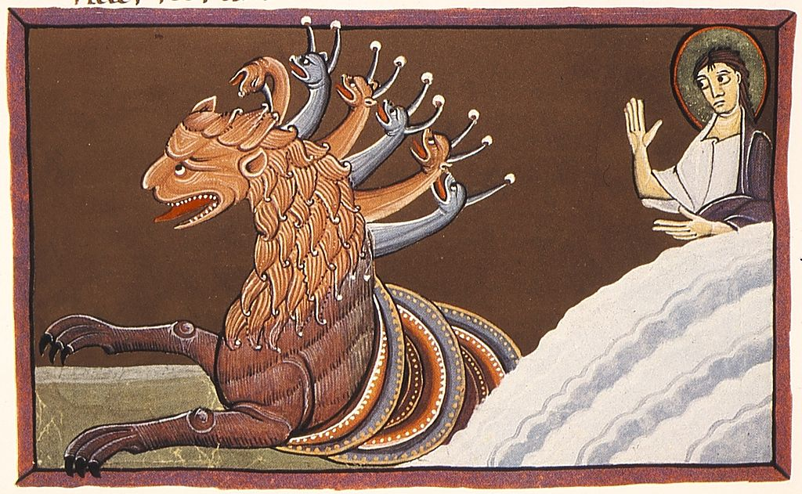
Bamberger Apokalypse: Das Tier aus dem Meer
Bei Daniel entsteigen dem Völkermeer 4 Weltreiche; hier im Gesichte der Offenbarung entsteigt ein Tier, d.h. eine weltbeherrschende Macht, dem Meer, d.h. der unabsehbaren, ruhelosen Völkerwelt. Der Drache, der Satan, hat sie gerufen, der Satan gibt ihr aus der Hölle übermenschliche Gewalt und einen Herrschersitz und eine Verfügungsmacht, dadurch dieses einzigartige Weltreich ganz des Satans Werkzeug und Spiegelbild ist. Hier hat sich erfüllt: „Das alles will ich dir geben, so du niederfällst und mich anbetest“ (Matth. 4, 9). Wie der Drache selbst (12, 3) blutig rot voll Mordgier ist, so hat das Tier, die letzte, alles beherrschende Weltmacht, Raubtierart: es ist tigerartig, hat Bärentatzen und einen Löwenrachen, und wie der Drache hat es sieben Köpfe, es ist einheitlich und entfaltet sich doch zu voller, siebenfach geteilter Herrschergewalt, und 10 mit dem Königsdiadem geschmückte Hörner bezeugen, daß alle menschliche Herrschaft ihm zu Gebot steht. Gott im Himmel ist diesem Gebilde aus der Hölle ein Spott; in seiner Machtentfaltung meint es, selbst wie ein Gott alle Gewalt der Erde in sich zu fassen und zu besitzen; da gibt es kein „Königtum von Gottes Gnaden“ mehr, sondern nur noch Königsgewalt, die Gott vor aller Welt „lästert“. So wird die Weltmacht der Endzeit sein, die der Satan sich bereitet, damit Christi Herrschaft auf der Erde vertilgt werde.
Man hüte sich zu sagen, alle Weltmacht trage satanischen Stempel. Jedenfalls von den Daniel’schen Weltreichen gilt das nicht; sie steigen aus dem Gebiet der Menschheit auf, die allerdings voll Sünde ist; aber Weltreich und Gottesreich sind bei Daniel keineswegs an und für sich schon unversöhnliche Gegensätze: Gott setzt die Könige ein; das Babylonierreich hat seine Macht nicht aus dem Abgrund, sondern vom Himmel her, und ebenso ist das Mederreich von Gotteskräften durchwaltet (Dan. 2, 21. 37; 4, 14; 5, 18; 6, 27). Aber ein Gottesreich kommt doch durch keine menschliche Macht zustande; die von Menschen gegründeten Weltreiche sind alle der Sünde und Vergänglichkeit unterworfen; nur Gott allein will ein ewiges Reich aufrichten, das allen Menschenreichen ein völliges Ende macht, und er wird es tun durch den vom Himmel kommenden Menschensohn (Dan. 2, 44; 7, 13f.).
Es ist ein böser Irrtum, wenn man von den Weltreichen in Daniel 7 ausgehend meint, nach biblischer Lehre habe j e d e s Staatswesen etwas Raubtierartiges an sich und (trotz 7, 4) etwas Unmenschliches und Satanisches. Eine Ausgeburt der Hölle wird nur das künftige letzte Weltreich sein, das uns Johannes im Bilde zeigt, und eben darum nennen wir es das widerchristliche Reich des „A n t i c h r i s t s“. Dieser Ausdruck stammt nicht aus der Offenbarung, aber in seinen Briefen redet Johannes vom „Widerchrist“ [griech. ἀντίχριστος, antichristos], und noch viel unmittelbarer berührt sich mit dem, was die Offenbarung schreibt, das was Paulus 2. Thessalonicher 2, 3 über den „Boshaftigen“ sagt, den „Menschen der Sünde“ [ἄνθρωπος τῆς ἀνομίας, anthropos tēs anomias], den „Sohn des Verderbens“, der sich selbst für einen Gott ausgibt und durch satanische Vollmacht Zeichen und Wunder tun wird, die die Menschheit verführen.
Die Offenbarung, wie das Danielbuch, zeigt uns unter dem Bild des „Tieres“ zunächst ein Reich, nicht eine menschliche Person; aber wie bei Daniel – und wie auch in unserem Sprachgebrauch – vermischen sich Reich und Reichsherrscher ohne weiteres: der Herrscher ist die Spitze, die für des Reiches ganzes Wesen maßgebend ist, es vereinigt in sich des Reiches Macht und Willen; und wo der Herrscher genannt wird, da steht hinter ihm in Gedanken sofort das ganze Reich, das er vertritt. Und so kommt es, das einemal die Vorstellung des Weltreiches und ein anderesmal die Vorstellung des Weltherrschers zuerst in uns weckt, und wo die letztere Vorstellung voransteht, tritt damit vor unser Auge die Gestalt des Antichrists, wie wir ihn bei Johannes gezeichnet sehen.
Von dem Tiere sagt Johannes: „Ich sah eines seiner Häupter wie hingeschlachtet zum Tod und seine Todeswunde wurde geheilt.“ Das weist auf einen Kampf und Krieg hin. Das Tier ist in einem seiner Reiche, welche in ihrer Gesamtheit (in ihrer „Siebenzahl“) die ganze Welt umspannen, tödlich getroffen, so daß niemand mehr glaubt, daß dieses Reich wieder aufleben könne. Es scheint in die alles beherrschende Weltmacht des Tieres ein Einbruch geschehen, der nicht zu heilen ist, und plötzlich steht das gefallene Reich – und mit ihm also das ganze Weltreich – wieder in unversehrter Vollkraft und Alleinherrschaft da, zum maßlosen Staunen des ganzen Erdkreises. Sie beten den Drachen an, weil er dem Tiere, das heißt dem Weltreich, solche wunderbar unbezwingliche Macht gegeben hat. Was beten sie damit an? Den Geist, der die Welt beherrscht: Den Geist der Empörung gegen alles, was göttlich und menschlich heißt, den Geist der Lüge und des Mords, der sich in unglaublicher Kraft verherrlicht hat. Sie jauchzen dem Fürsten der Sünde zu, der die Sünde als die große sieghafte Macht auf Erden ins Licht gestellt hat.
Sie sehen diese Macht vor Augen in dem wie von unsterblicher Siegeskraft strotzenden weltbeherrschenden Staatswesen, und sie sehen die Staats- und Reichsherrrlichkeit verkörpert in dem Menschen der Sünde, im Antichrist, und preisen Reich und Herrscher als unvergleichlich und unüberwindlich. Und Gott der Herr sieht zu und stopft ihm nicht den Mund! Gott, ohne den kein Mensch Odem holen oder die Zunge regen kann, erlaubt und „gibt“ dem Weltherrn, daß sein Mund reden darf und kann! So legt er denn los – man denke dabei auch an staatliche Erlasse und Gesetze – und lästert Gott und alles, was göttlich ist: Den Namen Gottes und seine Offenbarung, die er der Welt gegeben hat; die Wohnung Gottes, den Himmel, als stünde dort nicht der Thron des Allmächtigen; die im Himmel Wohnenden, d. h. alle die heiligen Engel und die seligen Geister: alles Überweltliche, Jenseitige und Heilige wird Gegenstand grimmigen Spotts, dadurch man sich drüber erheben möchte; und doch zeugt die Lästerung selbst davon, daß man Gott und Ewigkeit innerlich nicht los wird.
Auf Erden aber tut das Tier, d.h. die Staatsgewalt und das Staatsoberhaupt, was es nach dem Ratschluß Gottes tun muß, der es gerufen und gerüstet hat, daß es doch schließlich seinem Heilsplan diene, auch darin, daß es den Streit führt gegen die, welche „Gottes Gebote und das Zeugnis Jesu festhalten“ unter den Völkern über die ganze Erde hin. Unter allen Stämmen und Völkerschaften, in allen Gemeinwesen und in allen Sprachgebieten der Erde wohnen überall „die Heiligen“ Gottes, d. h. die, welche er herausgenommen hat aus der Welt und hat sie sich zu seinem Eigentum gemacht, und sie überwältigt das Tier! Das sind unaussprechlich dunkle Gotteswege, dran auch die Auserwählten irre werden könnten. Rettet er sie denn nicht, die doch Tag und Nacht zu ihm schreien? Doch, er weiß, welche eingezeichnet sind um Jesu Christi willen als die Seinigen in sein Buch von Anbeginn der Welt (Eph. 1, 4). Ist sein Ratschluß über die Welt und über uns für Zeit und Ewigkeit unserm Auge verborgen, so ist uns doch Eines offenbar: das Lamm Gottes steht für uns Sünder inmitten des Throns und sein Wort will unser Halt werden und bleiben: „Wer zu mir kommt, den werde ich nicht hinausstoßen“ (Joh. 6, 37). Aber die Leute dieser Welt, die nicht in Gottes ewiger Treue um Christi willen ihren Halt haben, laufen dem Tiere nach, und beten es an als ihren Gott, und wissen nichts Höheres als ihr Weltreich und ihren Weltgott.
Wie kommt man durch? Wer wird nicht irre werden, wo Gott sich so verbirgt? Wer wird wissen wie machen, wo man nur Satans Gewalt sieht und erlebt, wo man ihr widerstehen soll und doch äußerlich erliegen muß? Wer’s verstehen kann, verstehe es, „wer ein Ohr hat, der höre“! Wie Schafe mitten unter den Wölfen (Matth. 10, 16): so müssen Jesu Jünger durch die Welt dennoch durchkommen und durch Bekenntnis, Tat und Leiden bezeugen, daß sie einen Hirten haben, den die Welt nicht kennt und dessen Art der Welt eine Torheit ist:
Wie der Held, so seine Schar
hier auf Erden;
denn sie soll ihm ganz und gar
ähnlich werden.
Als ein Rätsel jedermann
folgen still auf seiner Bahn
seine Herden.
Wer kann es lernen? Wen Jesus an der Hand nimmt und den Weg führt, den er gegangen ist. Es kommt für die Seinigen und für seine Gemeinden eine Zeit, in der gilt, was dort der Herr in Gethsemane sagte, als er sich von den Häschern binden ließ: „Aber dies ist eure Stunde und die Macht der Finsternis“ (Luk. 22, 53). Da hilft kein Rechtsweg in einer Welt, die das Unrecht auf den Schild erhebt; da hilft kein Zusammenschluß, um mit Gewalt der Gewalttat zu wehren. So dringend auch der Mensch meinen kann, man müsse sich zur Wehre setzen: es bleibt alles ungesegnet und fällt auf den eigenen Kopf zurück: „Wer andre ins Gefängnis bringt, geht ins Gefängnis, wer zu den Waffen greift, den werden die Waffen töten“ (Vers 10). Was bleibt zu tun? Hier gilt es Geduld, die drunten bleibt unter dem Druck, unter dem Unrecht, unter der Gewalttat, unter der Trübsal; hier gilt es den Glauben, der sich an den hält, den man nicht sieht, als sähe man ihn; den Glauben, der es Gott zutraut, daß er um Christi willen vor Verzweiflung behüten will durch seinen heiligen Geist; und es gilt den Zusammenschluß der Heiligen in Fürbitte und Liebe, daß einer des andern Halt werde, und einer den andern aufrichte, wie es Jes. 35, 4 heißt: „Saget den verzagten Herzen: Seid getrost, fürchtet euch nicht! Sehet, euer Gott, der kommt zur Rache; Gott, der da vergilt, kommt und wird euch helfen.“
Ja, „über eine kleine Weile, so wird kommen, der da kommen soll und nicht verziehen. Der Gerechte aber wird des Glaubens leben“ (Hebr. 10, 35ff.). „Die Weile“ wird „klein“ sein: Sie dauert auch hier 42 Monate, d. i. 3½ Jahre. Wie der Antichrist von der Gemeinde aus Israel lassen muß in der Hälfte der Zeit, da er’s bald auf die Höhe gebracht zu haben meinte, so ergeht es ihm gleichzeitig in der Völkerwelt: seine Macht wird ihm zerbrochen, wo er’s am wenigsten glaubt. Aber wer kommt durch? Wer sich an Gottes Erbarmen in Jesu Namen klammert!
Schwaches Volk, zum heil’gen Streit
auserlesen,
mutig, es ist nimmer weit
zum Genesen!
Deines Helden Ehrentag
wird das Rätsel deiner Plag‘
schnell auflösen.

Quellen:
Auslegung: Christian Römer, weil. Prälat und Stiftsprediger zu Stuttgart: Die Offenbarung des Johannes, in Bibelstunden erläutert, S. 128-134 (Verlag von D. Gundert, Stuttgart 1916)
Bibeltext: Luther 1912, aus: bibel-online.net
Verweise zu den angegebenen Bibelstellen: bibeltext.com (Parallel Verse)
Bildnachweise: Bamberger Apokalypse – Das Tier aus dem Meer. Auftraggeber: Otto III. oder Heinrich II., Public domain, via Wikimedia Commons

Eingestellt am 7. Juli 2021 – Letzte Änderung am 19. Dezember 2021

